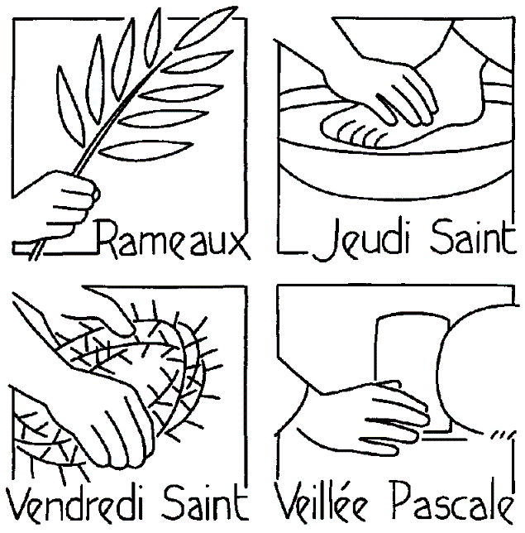

Le dimanche des rameaux

Ce jour-là, Jésus avance humblement (sur un âne) vers Jérusalem : la foule acclame Jésus comme Roi : « Hosanna ! Béni soit celui qui vient au nom du Seigneur ». Nous aussi avons toujours à proclamer que Jésus est bien notre Roi, le Roi de notre cœur.

Le Jeudi Saint

La cène
Le soir du Jeudi Saint, Jésus réunit ses amis autour d’un dernier repas. En partageant le pain et le vin, il institue le mystère eucharistique : « Ceci est mon Corps, ceci est mon sang ». C’est aussi au cours de ce repas qu’a été institué le sacerdoce, c’est à dire la fonction de prêtre. Le prêtre renouvelle à chaque messe le geste de Jésus : « Faites ceci en mémoire de Moi ».

Le lavement des pieds
Jésus se met à genoux devant ses amis et leur lave les pieds. Jésus nous montre l’exemple pour que l’on sache être l’humble serviteur. Aimer, c’est accepter de se mettre au niveau des plus pauvres, des plus humbles, des plus petits... Aimer, c’est accepter de servir sans rien attendre en retour.

Jésus va prier au jardin des oliviers
Jésus sent la souffrance qui approche, il a peur. Alors, il se tourne vers Le Père : « Mon Père, s’il est possible, que cette coupe s’éloigne de moi ! » Mais il sait qu’aujourd'hui, ce qui lui reste à donner, c’est lui-même, alors il s’abandonne pleinement, en toute liberté et en toute confiance entre les Mains du Père : « Que ta volonté soit faite ».

L’arrestation de Jésus
Jésus, trahi par Judas, est arrêté par les soldats.

Le Vendredi Saint

Jésus est condamné
Jésus est conduit devant Pilate (le représentant de l'empereur de Rome) et est condamné à mourir sur la croix : « Qu’il soit crucifié! ». Les soldats dépouillent Jésus de ses vêtements, le maltraitent et se moquent de lui. Jésus donne tout, se laisse déposséder de tout ce qui lui reste. Et nous ? Que sommes-nous prêts à offrir pour que l’Amour continue de grandir sur terre (temps, pardon, écoute, partage, aide…) ?

Le chemin de croix
Un passant, Simon de Cyrène, aide Jésus à porter sa croix jusqu'au Mont Golgotha. Simon de Cyrène est un étranger, il vient du nord de l’Afrique. Pour le peuple juif, c’est un païen, une personne éloignée de Dieu. Il ne connaît pas Jésus, il n’a sans doute jamais entendu parler de lui. Pourtant, il aide Jésus à porter son lourd fardeau et dans ce don de lui-même, dans ce dépassement, il devient « image de Dieu ».

Jésus meurt sur la croix
Jésus souffre dans son corps mais aussi dans son esprit... Il se sent abandonné de tous : où sont donc tous ses disciples? Où est la foule qui l’acclamait quelque temps plus tôt ? Où est Ce Père qui l’a si souvent porté ? « Mon Dieu, mon Dieu, pourquoi m’as-tu abandonné? » Dieu se tait... Il semble absent... mais Il est là, discret, humble Présence qui accompagne, qui porte, qui aide à aller jusqu’au bout du chemin.

Jésus souffre et donne sa vie en sacrifice pour nous sauver. Ce ne sont pas seulement les « méchants » du temps passé qui ont fait mal à Jésus... Mais nous-même encore, chaque fois que nous nous laissons aller à notre égoïsme, nos colères, des paroles ou des gestes de méchanceté aux autres..., c’est comme si nous le faisions à Jésus.

La mise au tombeau
Son corps est ensuite déposé dans un tombeau neuf creusé dans le roc. Le roc nous dit la solidité : la vie de Jésus est bâtie sur le roc jusqu’au dernier jour. Elle ne peut pas s’écrouler; elle ne peut pas être détruite...
La nouveauté du tombeau nous murmure l’espérance de la vie nouvelle.

Le dimanche de Pâques : Jésus est ressuscité !

Jour de joie ! Bonne nouvelle, Jésus est ressuscité, il est vivant pour toujours ! Le tombeau est vide. Oui il y a le mal, oui ,il y a la souffrance, oui, il y a la mort, mais tout cela est vaincu par l’Amour de Dieu ! La Croix débouche sur la Joie.

Après l’explication en images de la semaine sainte, on pourra lire ce texte aux enfants en leur faisant deviner les mots soulignés.

Jésus avance vers Jérusalem assis sur un âne.
Beaucoup de personnes étendent leurs manteaux ou des rameaux sur le chemin.

Le soir du Jeudi Saint, Jésus prend son dernier repas avec ses amis. Au cours de celui-ci, il partage le pain et le vin : « Ceci est mon corps ; ceci est mon sang ».

Puis, il lave les pieds de ses apôtres pour leur dire qu’ils sont importants aux yeux de Dieu et aussi pour leur montrer l’exemple.
Aimer, c’est accepter de servir.

Après le repas, Jésus va prier au jardin des oliviers. Là, il est arrêté.

Le Vendredi Saint, Jésus meurt sur une croix.

Son corps est ensuite déposé dans un tombeau.

Le Dimanche de Pâques est un jour de joie !
Jésus est ressuscité ! Il est vivant pour toujours ! Alléluia !

Activité : nous proposons aux enfants de réaliser un « calendrier de la semaine sainte ».

Prière :

Jésus, Toi l’agneau sans péché,
Tu pardonnes à ceux qui viennent à Toi.
Apprends-moi à accueillir Ton pardon.

Jésus, Toi l’envoyé du Père,
Tu appelles tous les hommes à Te suivre.
Apprends-moi à Te répondre fidèlement chaque jour.

Jésus, Toi l’amour véritable,
Tu as donné Ta vie sur la croix.
Apprends-moi à aimer comme tu nous aimes.

Jésus, Toi la résurrection et la vie,
Tu nous conduis ver la vie éternelle.
Apprends-moi à vivre dès maintenant dans Ta lumière.

AMEN.

